- (Получите список всех табличных пространств (перманентных, временных и UNDO).
SELECT tablespace_name, contents, status FROM dba_tablespaces;
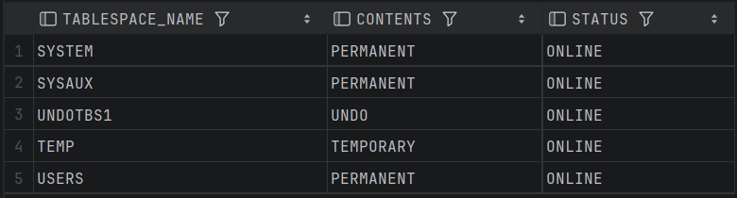

- Получите список всех файлов табличных пространств (перманентных, временных и UNDO).
SELECT file_name, tablespace_name, bytes FROM dba_data_files;
SELECT file_name, tablespace_name, bytes FROM dba_temp_files;
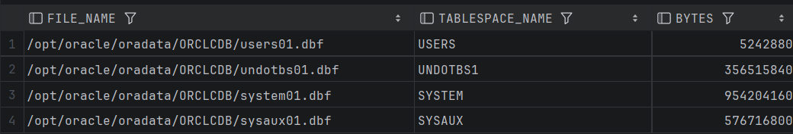

- Получите перечень всех групп журналов повтора. Определите текущую группу журналов повтора.
SELECT group#, bytes, status, sequence# FROM V$LOG;
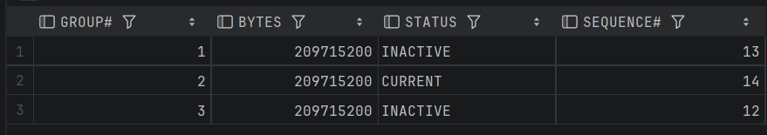

- Получите перечень файлов всех журналов повтора.
SELECT group#, member FROM V$LOGFILE;
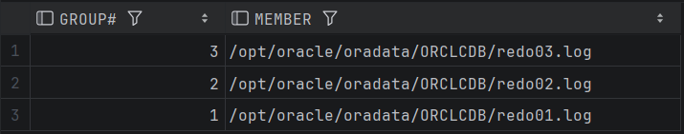

- EX. С помощью переключения журналов повтора пройдите полный цикл переключений. Проследите последовательность SCN.
SCN (System change number) – системный номер изменений в базе данных
ALTER SYSTEM SWITCH LOGFILE;
SELECT group#, first_change#, status, sequence# FROM V$LOG;

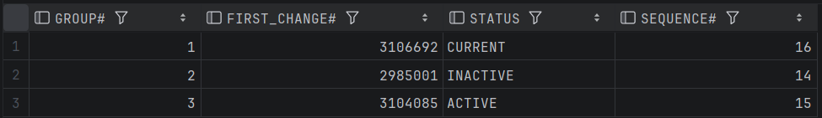
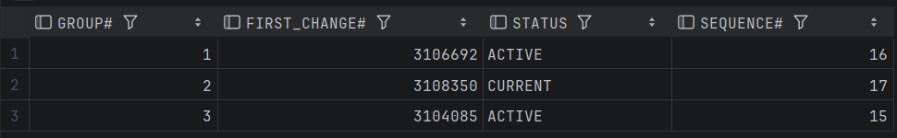
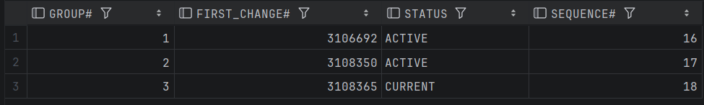
- EX. Создайте дополнительную группу журналов повтора с тремя файлами журнала. Убедитесь в наличии группы и файлов, а также в работоспособности группы (переключением). Проследите последовательность SCN.

ALTER DATABASE ADD LOGFILE GROUP 4(
'/opt/oracle/oradata/ORCLCDB/redo04a.log',
'/opt/oracle/oradata/ORCLCDB/redo04b.log',
'/opt/oracle/oradata/ORCLCDB/redo04c.log'
) SIZE 50M;
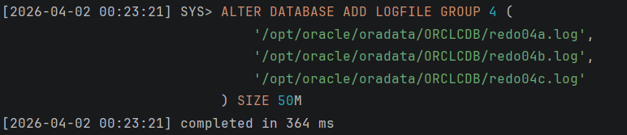

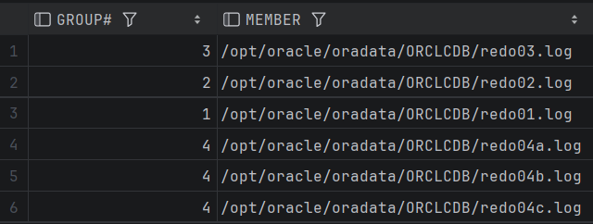
SELECT GROUP#, MEMBER FROM V$LOGFILE;

- EX. Удалите созданную группу журналов повтора. Удалите созданные вами файлы журналов на сервере.

ALTER DATABASE DROP LOGFILE GROUP 4;
SELECT GROUP#, member FROM V$LOGFILE;


- Определите, выполняется или нет архивирование журналов повтора (архивирование должно быть отключено, иначе дождитесь, пока другой студент выполнит задание и отключит).

В редакторе: SELECT LOG_MODE FROM V$DATABASE;
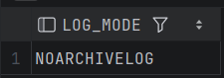
В sqlplus: ARCHIVE LOG LIST
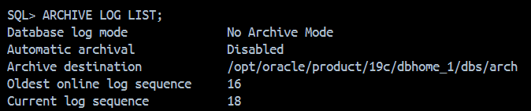

- Определите номер последнего архива.
SELECT MAX(SEQUENCE#) FROM V$LOG;
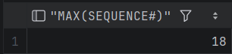

- EX. Включите архивирование.
SHUTDOWN IMMEDIATE;
STARTUP MOUNT;
ALTER DATABASE ARCHIVELOG;
ALTER DATABASE OPEN;
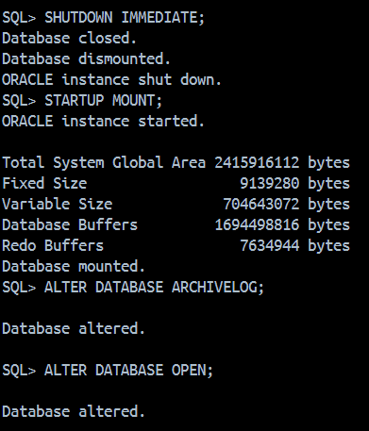
- EX. Принудительно создайте архивный файл. Определите его номер. Определите его местоположение и убедитесь в его наличии. Проследите последовательность SCN в архивах и журналах повтора.
ALTER SYSTEM ARCHIVE LOG CURRENT;
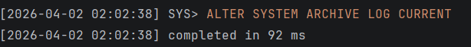
SELECT name, sequence#, FIRST_CHANGE# FROM V$ARCHIVED_LOG;

- EX. Отключите архивирование. Убедитесь, что архивирование отключено.
SHUTDOWN IMMEDIATE;
STARTUP MOUNT;
ALTER DATABASE NOARCHIVELOG;
ALTER DATABASE OPEN;
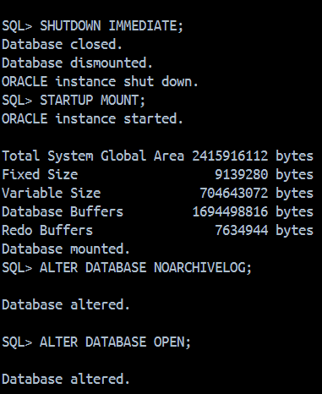

ARCHIVE LOG LIST;
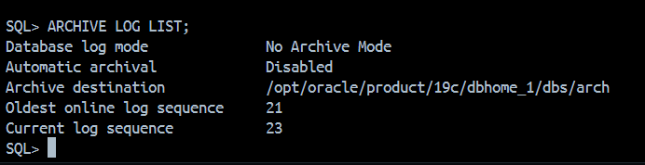

- Получите список управляющих файлов.
Control files – файлы, содержащие имена (местоположение) основных физических файлов базы данных и некоторых параметров

SELECT name FROM V$CONTROLFILE;
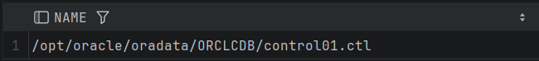
- Получите и исследуйте содержимое управляющего файла. Поясните известные вам параметры в файле.

ALTER DATABASE BACKUP CONTROLFILE TO TRACE;

Пусть к файлу
SELECT name, value FROM v$diag_info;
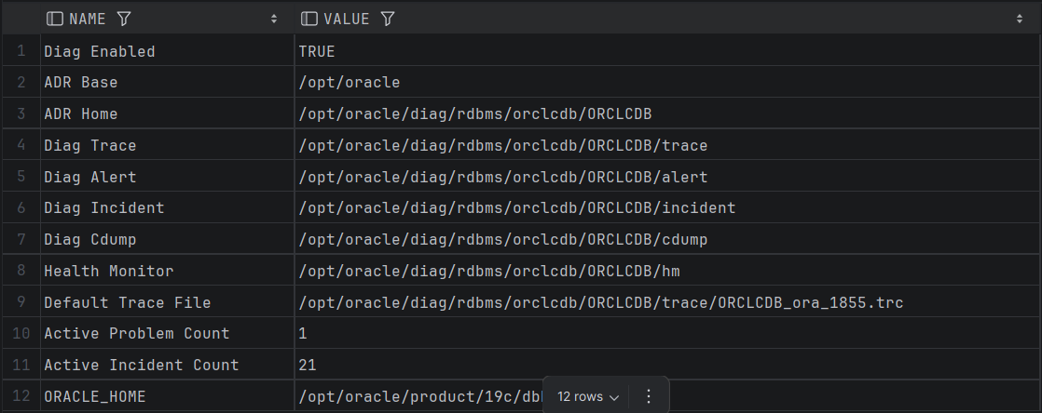

Посмотреть файл:
SELECT payload FROM v$diag_trace_file_contents WHERE trace_filename = 'ORCLCDB_ora_1855.trc';
